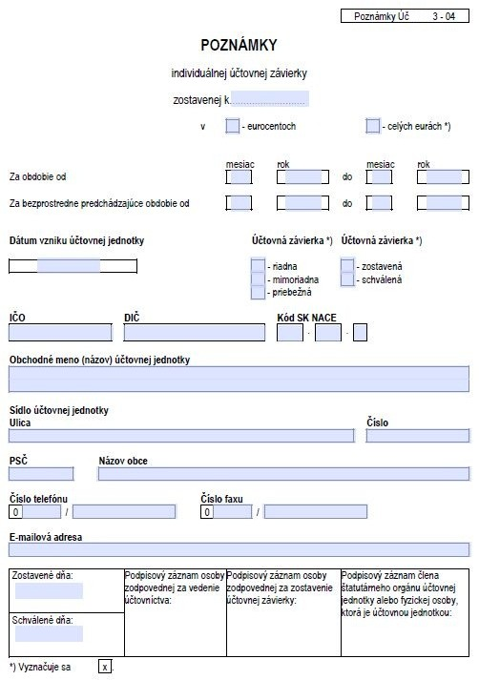
MÚJ
31.12.2018
PZS Lučenec, s.r.o.
Kuzmányho
7
98401
Lučenec
25.03.2019

 |  | X
 |  | 05 |  | 2018 |  |  |  | 12 | 2018
15.05.2018 |  |  | X |  |  | X
51700301 | 2120765438 |  |  | 70 | 22 |  | 0

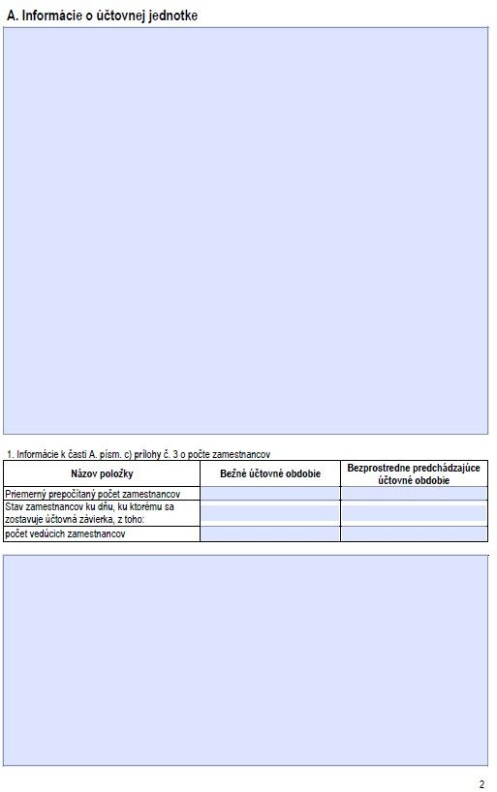

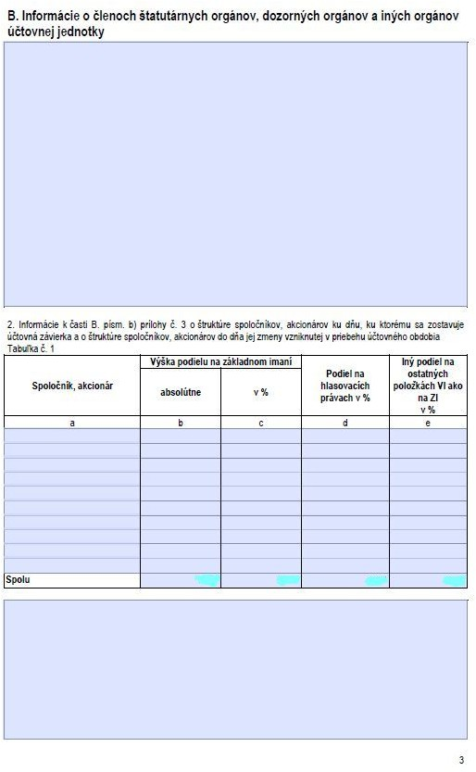

MUDr.M. Slíž

5000,00
100,00
100,00
100,00
5000,00
100
100
100

. .

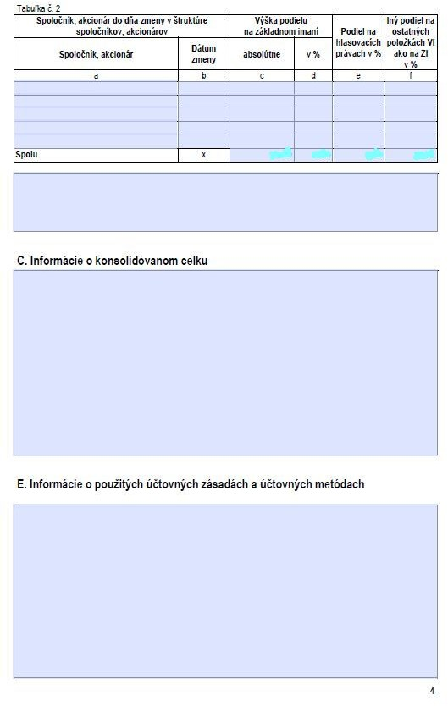
*** Koniec tla e *** Softvér PRO TEMPORE tel. 0902/907664

